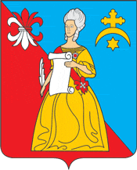

ГОРОДСКАЯ ДУМА
городского поселения «Город Кремёнки»
Жуковского района Калужской области

РЕШЕНИЕ

06.12.2021г. №61
г.Кремёнки

«О согласовании прекращения трудового договора с директором муниципального автономного спортивно—оздоровительного учреждения Карпенко К.П.»

В соответствии с п.2 ч.1 ст. 278 Трудового Кодекса Российской Федерации, Городская Дума Городского поселения «Город Кремёнки»

Р Е Ш И Л А:

1. Главе Администрации городского поселения “Город Кременки” согласовать прекращение трудового договора с директором муниципального автономного спортивно-оздоровительного учреждения «Атлант» Карпенко К.П.
2. Обнародовать настоящее Решение.
3. Настоящее Решение вступает в силу с даты его обнародования.
4. Контроль за исполнением данного решения оставляю за собой.

Глава МО ГП «Город Кремёнки» Д.Н. Плеханов

